2015年山东省春季高考技能考试

信息技术类专业考试样题

一、考试说明
1. 考试时间为60分钟。
2. 考试内容包括二维动画制作和网络服务器配置两部分。
3．试题满分230分，其中二维动画制作占120分，网络服务器配置占110分。

二、注意事项
1.考试所需的硬件、软件和辅助工具由主考院校统一提供、布置，考生不得私自携带任何软件、移动存储、辅助工具、移动通信工具等进入考场。
2.考生进入考场，到指定机位就座。
3.考生按正确的操作规程打开考试主机，双击桌面上的“山东省春季高考信息技术类考试系统”图标，进入考试系统“登录”窗口。
4.在考试系统“登录”窗口输入本人考试号、身份证号信息，点击“进入考试系统”按钮，进入信息确认窗口。考生检查个人考试信息，如果正确无误，单击“信息正确”按钮，开始阅读考生须知，并等待考试系统发布考试开始的指令；如果个人考试信息不正确，单击“信息有误”按钮，返回“登录”窗口，重新填写。
5.考试开始，系统会自动在E盘生成以考试号命名的考试文件夹，文件夹内包含两个考试项目的试题和素材。必须将答题内容分别存放到试题指定目录中，因存放路径错误导致答题内容提交失败，责任考生自负。
6.考生在考试过程中要注意及时保存。考试系统将在考试时间到达60分钟时强制交卷，请考生预留足够时间存盘。离考试结束还有5分钟时，考试系统会自动弹出信息提示框，提醒考生保存项目。
7.考生要按照操作规程正确使用相关考试设备和工具，熟练完成操作任务，展现良好的职业规范和职业道德。
8.考试结束后，考生不得自行关闭计算机电源，不得删除或移动考试文件夹，禁止将任何考试资料带离考场，等待监考老师确认后方可离开考场。

三、技术平台

1.硬件平台

序号 | 设备名称 | 设备参数或型号
1 | 客户端电脑配置 | CPU Intel酷睿i3以上
1 | 客户端电脑配置 | 内存4GB以上
1 | 客户端电脑配置 | 硬盘空闲空间200GB以上
1 | 客户端电脑配置 | 独立显卡，显存1GB以上
2 | 耳麦

2.软件平台
序号 | 操作系统及应用软件 | 版 本(均为中文)
1 | 操作系统 | Windows 7
2 | 应用软件 | Flash CS5 正式安装版（安装最新版Flash Player）
3 | 应用软件 | VMware station 10.0（windows server 2003 R2 SP2）
4 | 应用软件 | Microsoft Office 2010
5 | 应用软件 | PhotoShop CS5
6 | 应用软件 | WinRAR
7 |  | ACDSee 10

四、样题
项目一 二维动画制作
注意事项：
1.注意文件的存储路径；
2.注意样片的动画细节，尽可能与样片效果一致；
3.本样题不提供素材及样片，考生可自行选择素材练习。
样题示例：
一、制作角色运动动画，效果详见E盘以考试号命名的考试文件夹下的“Flash\样片1.swf”，素材目录为考试文件夹下的“Flash\素材1”。（50分）
制作要求：
1.新建Flash文档，保存到考试文件夹下的“Flash\作品提交”目录下，并按要求命名；
2.设置动画帧频，调整舞台大小；
3.使用素材创建角色逐帧运动的影片剪辑；
4.参照样片效果，实现角色在场景中运动的动画；
5.导出影片文件。
二、制作诗配画动画，效果详见考试文件夹下的“Flash\样片2.swf”，素材目录为考试文件夹下的“Flash\素材2”。（70分）
制作要求：
1.新建Flash文档，保存到考试文件夹下的“Flash\作品提交”目录下，并按要求命名；
2.设置动画帧频，导入背景素材，并依据背景素材调整舞台大小；
3.利用素材制作逐帧动画影片剪辑，实现角色的引导层动画效果，根据要求设置动画时长；
4.制作文字的遮罩动画效果；
5.制作按钮元件，并控制影片播放；
6.为动画添加背景音乐；
7.导出影片文件。

项目二 网络服务器配置
注意事项：
1.此项目中网络服务器所有配置均在虚拟机上完成；
2.使用win7系统的截图工具，严格按照题目要求将指定窗口截图，考试时请保存到指定路径下的工程文档中；
3.此样题不提供相关配置参数及工程文档，考生可自行设定参数练习。
样题示例：
xx是某公司的网络管理员。最近公司新进了若干台计算机及一台服务器，需要重新进行网络规划及网络服务器的配置工作，请你帮助xx按照下列要求完成各项工作任务：
网络拓扑图如图1所示。

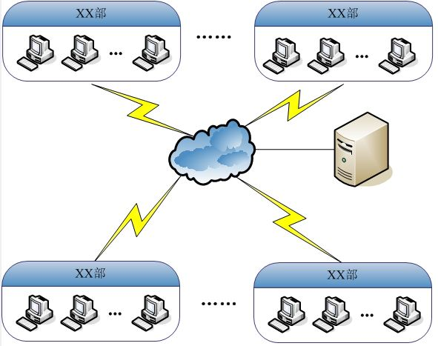
图1 公司网络拓扑图

从公司网络实际出发，xx需要完成如下工作任务。
一、服务器网络连接配置及测试。（20分）
（1）配置网络服务器的IP地址、子网掩码、默认网关、首选DNS服务器地址。
（2）使用相关命令进行TCP/IP协议栈的测试。
请按照工程文件要求将界面截图保存到“工程文档.doc”中。
二、服务器用户与组的管理。（20分）
根据公司实际需求，在网络服务器中需要创建本地用户和组。要求如下：
（1）创建本地组。
（2）创建本地用户。
（3）本地组成员设置。
请按照工程文件要求将界面截图保存到“工程文档.doc”中。
三、网络服务器配置。（A或B）（40分）
A．WEB服务器
创建一个web站点，根据题目要求，正确配置web站点的主目录、主页文件名、限制网站可以使用的带宽、虚拟站点、主页显示内容、站点域名等属性并成功访问。
按照工程文件要求将界面截图保存到“工程文档.doc”中。
B．FTP服务器
创建一个ftp站点，根据题目要求，正确配置站点描述、端口号、欢迎消息、服务器最大连接数、站点主目录、虚拟目录和目录列表样式等属性，并配置允许匿名登录、实现文件的上传和下载服务等内容。在完成DNS服务器配置之后，使用域名访问上述站点。
按照工程文件要求将界面截图保存到“工程文档.doc”中。
四、网络服务器配置。（A或B）（16分）
A．DNS服务器
实现正反向域名解析，并实现DNS转发功能。
按照工程文件要求将界面截图保存到“工程文档.doc”中。
B．DHCP服务器
创建IP作用域，根据要求设置相关描述、地址范围、租约期限，并指定DNS服务器地址和网关地址，设置保留IP地址。
按照工程文件要求将界面截图保存到“工程文档.doc”中。
五、网络地址规划。（8分）
公司网络选用某个网段进行规划，按照要求将该网段划分子网。
按照工程文件要求将界面截图保存到“工程文档.doc”中。
六、按照要求规范操作，正确提交工程文档。（6分）

